TÍTULO DO TRABALHO
(MAIÚSCULA, NEGRITO, FONTE: Arial, 16; CENTRALIZADO, ESPAÇO SIMPLES, espaçamento 0,42cm superior.)
Nome e Sobrenome do autor principal¹, coautor², coautor³, coautor⁴, coautor⁵
(Fonte: Arial, 11, Centralizado, Negrito, Espaço Simples. Identifique a instituição com números no formato sobrescrito tamanho 58%, espaçamento 0,42 cm acima do parágrafo)
¹Instituição/Departamento/Escola, e-mail
²Instituição/Departamento/Escola, e-mail
³Instituição/Departamento/Escola, e-mail
⁴Instituição/Departamento/Escola, e-mail
⁵Instituição/Departamento/Escola, e-mail
(Estilo instituições: Fonte: Arial, 10, centralizado, espaço simples, identificar instituição com sobrescrito, espaçamento 0,22cm para parágrafo superior. A numeração de referência dos autores deve ser feita pela formatação de caractere como “sobrescrito”)
Resumo – O resumo deve ser um único parágrafo, conter no mínimo 800 e no máximo 1300 caracteres, fonte Arial tamanho 11 - espaço simples, justificado. A palavra Resumo deve ser em itálico.
Palavras-chave: Máximo de cinco palavras
Abstract – The abstract must have one paragraph, contain at least 800 and up to 1300 characters, Arial – Font size 11 - Single Line Spacing, justified. The word Abstract must be italic.
Keywords: Up to five words.
Como usar os estilos já definidos neste modelo
Este documento já inclui vários estilos definidos que podem auxiliar na formatação do seu artigo. Abaixo, encontram-se informações sobre como usá-los no Microsoft Word a partir da versão 2007 e no LibreOffice Writer.
No menu Início a barra de estilos aparece na parte superior da tela:
Figura 1 – Como identificar o painel “Estilos” no Microsoft Word

Microsoft Word 2007
Clique no botão “Personalizar” na parte inferior-direita da opção “Estilos” na aba “Início”.
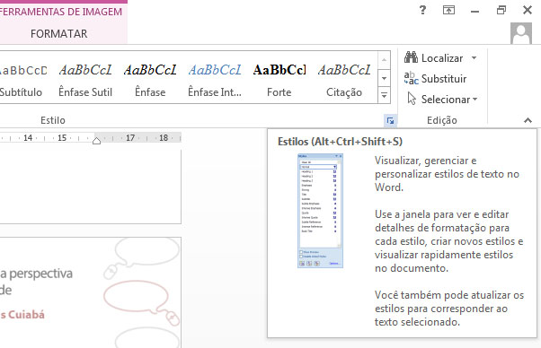
Figura 2 – Como abrir o painel “Estilos” no Microsoft Word
Aparecerá o painel para gerenciamento e seleção de Estilos. Selecione o fragmento de texto que você deseja formatar e clique no estilo em que ele deve ser formatado.
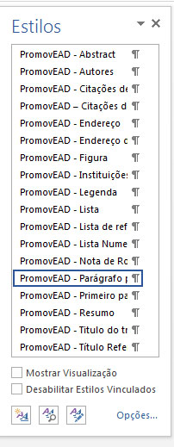
Figura 2 – Painel “Estilos” do Microsoft Word
LibreOffice Writer
Clique no menu “Formatar” e escolha a opção “Estilos e formatação”. Você também poderá optar pela tecla de atalho F11.
Aparecerá o painel para gerenciamento e seleção de Estilos. Selecione o fragmento de texto que você deseja formatar e clique no estilo em que ele deve ser formatado.
Título de Seção – Formatando o texto normal
A primeira linha de uma seção deve ser formatada com o formato “PromovEAD – primeiro parágrafo de seção”, em Arial tamanho 12, espaço simples, justificado, sem recuo na primeira linha. O espaçamento antes deve ser 0,21 cm e depois 0,0 cm (zero).
Os demais parágrafos devem ser formatados com o formato “PromovEAD – parágrafo padrão”, em Arial tamanho 12, espaço simples, justificado, com recuo de 1,25cm na primeira linha, ou seja, parágrafo de 1,25cm. O espaçamento antes deve ser 0,21 cm e depois 0,0 cm (zero).
Para formatar o artigo editado anteriormente em outro aplicativo, copie o texto sem formatação, por segurança limpe a formatação, selecione todo o texto e aplique o formato “PromovEAD – parágrafo padrão” que aparecerá na barra de formatação. Posteriormente, aplique os formatos que desejar.
Subtítulo nível 2 – Formatando títulos e subtítulos
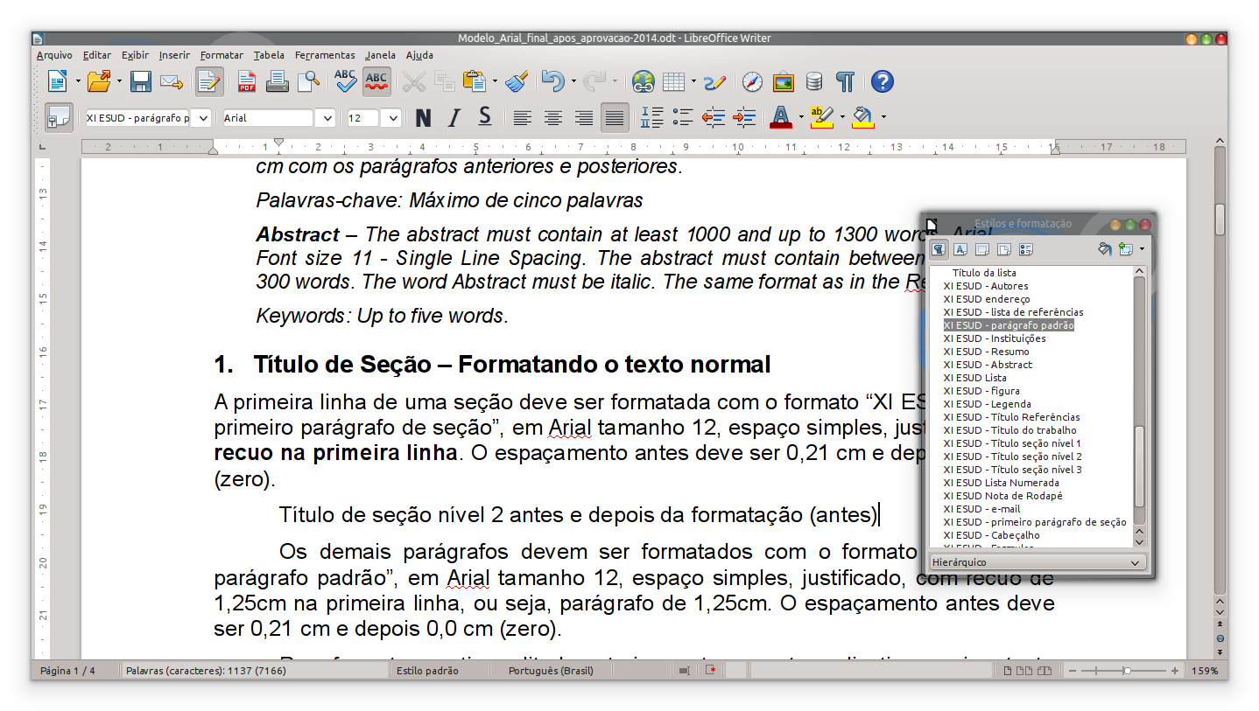
Ao digitar o texto do Subtítulo 1.1 acima, ele aparecerá com a formatação de “PromovEAD – parágrafo padrão” como na Figura 1 a seguir. Abra o painel de Estilos e selecione a formatação “PromovEAD – Título seção nível 2”.
Figura 1 – Subtítulo com formatação PromovEAD – parágrafo padrão
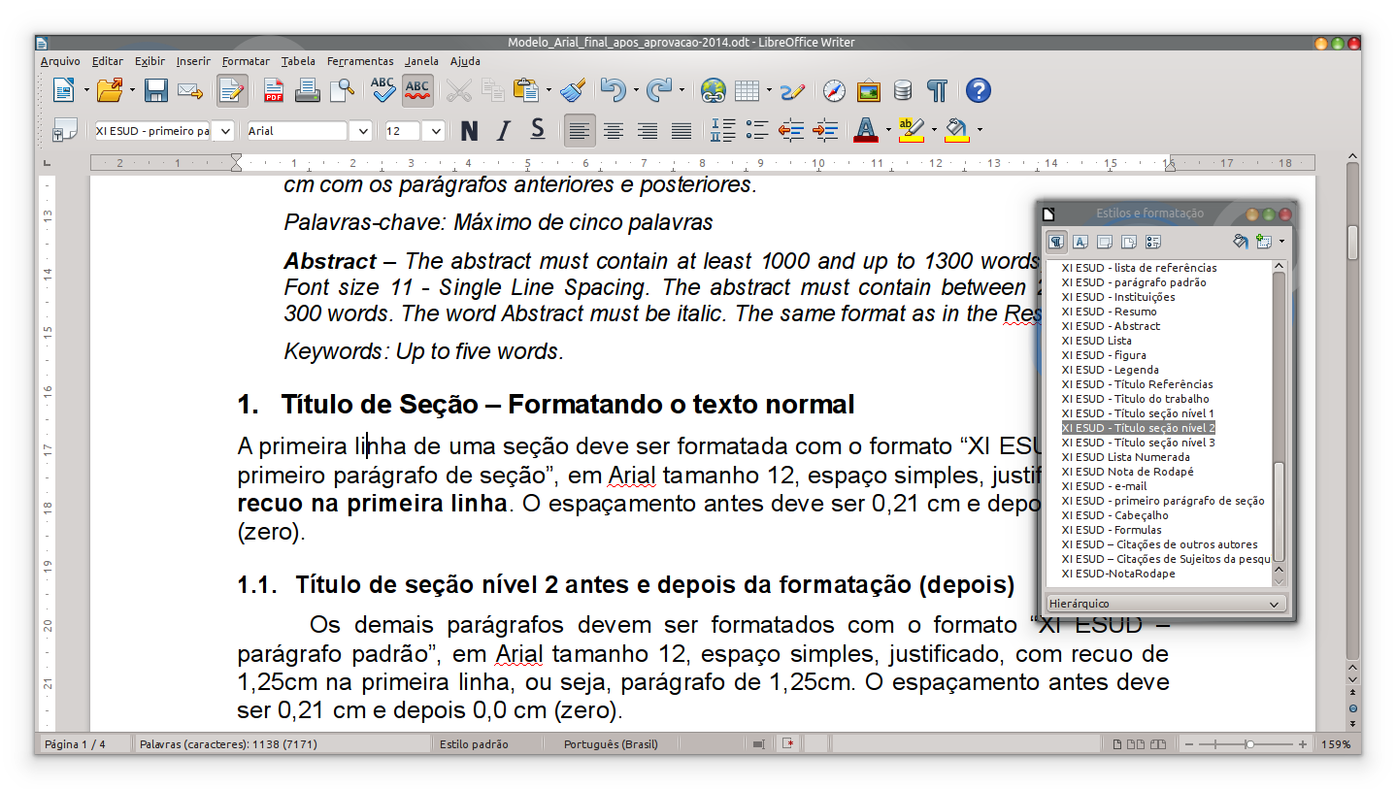
Figura 2 – Subtítulo após aplicação da formatação PromovEAD – Título de seção nível 2
Caso você utilize outro editor de texto, siga a seguinte orientação. Edite uma cópia deste documento. Copie o que quiser inserir e colar no local com formatação correspondente. Quando se acaba de "colar" aparecerá abaixo do texto "colado" o ícone da ferramenta "colar". Ao se clicar nesse ícone aparecerão diversas opções. Clique em fazer correspondência com a formatação destino que seu texto ficará formatado exatamente como esse modelo.
Outro subtítulo nível 2
Siga as instruções acima colando os títulos e clicando em “fazer correspondência com a formatação destino”, copie, por exemplo, o nome e sobre nome dos autores e cole nesse documento modelo, aparecerá o ícone acima mencionado e novamente deve-se clicar em “fazer correspondência com a formatação destino” para que a formatação fique como nesse modelo.
Figuras e Tabelas
Inserir figura. Ancorá-la “Como caractere”. Retirar o espaçamento do parágrafo e centralizar a figura de forma que ela fique no centro horizontal da página. Redigir a legenda e aplicar o formato de parágrafo “PromovEAD – Legenda de Figura ou Tabela”. Seguir as normas da ABNT.
Equações matemáticas
Devem ser destacadas do corpo do texto e centralizadas, com numeração, com espaçamento de 0,41 cm antes e 0,21 cm depois da fórmula:
$∯\vec{E}⋅\hat{n}\text{dA}=\frac{ρ}{ε_{o}}$ (1).
Para obter a formatação correta, basta aplicar o estilo “PromovEAD – Fórmulas”. Favor verificar todas as fórmulas na versão final do artigo para que não haja erros devido a incompatibilidades de versão dos aplicativos de edição de texto.
Citações
Citações de outros autores
As citações de outros autores devem ser formatadas em Arial 10pt, espaço simples, alinhamento justificado, com um grande recuo de 4cm à esquerda e um espaçamento de 0,21 cm ao final do texto. Para que o parágrafo da citação fique correta, basta aplicar a formatação “PromovEAD – Citações de outros autores”. Exemplo:

A disseminação do uso das tecnologias de informação e comunicação em diferentes ramos da atividade humana, bem como sua integração às facilidades das telecomunicações, evidenciou possibilidades de ampliar o acesso à formação continuada e o desenvolvimento colaborativo de pesquisas científicas. Mais importante do que a ampliação de possibilidades, a incorporação à EaD de diferentes recursos tecnológicos, e, especialmente das tecnologias de informação e comunicação TIC, a partir das potencialidades e características que lhe são inerentes, apresenta-se como estratégia para democratizar e elevar o padrão de qualidade da formação de profissionais e a melhoria de qualidade da educação brasileira.
(ALMEIDA, 2012, p. 2).

Citações de sujeitos de pesquisa
A citação dos sujeitos da pesquisa, ou destaques de uma citação realizados pelo próprio autor, tem a mesma formatação usada para as citações de outros autores, a diferença, nesse caso, é que a fonte deve ser em itálico. Para que o parágrafo da citação fique da forma correta, basta aplicar a formatação “PromovEAD – Citações de Sujeitos da pesquisa”.
Chamada de referência
Utilizar o modo de autor e data entre parênteses: (Castro et al., 2001)
Referências
Arial 12, espaço depois 0,21 cm. Alinhamento à esquerda. Aplicar o formato “XI ESUD – Lista de Referências”. Seguir as normas da ABNT, ver p.ex. http://www.leffa.pro.br/textos/abnt.htm#4.1. Seguem citações de exemplo.

ADES, L.; KERBAUY, R. R. Obesidade: realidade e indignações. Psicologia USP, São Paulo, v. 13, n. 1, p. 197-216, 2002.
PETERSON, L. et al. Improvement in quantity and quality of prevention measurement of toddler injuries and parental interventions. Behavior Therapy, New York, v. 33, n. 2, p. 271-297, 2002.
OLIVEIRA, V. B.; BOSSA, N. A. (Org.). Avaliação psicopedagógica da criança de sete a onze anos. Petrópolis: Vozes, 1996. 182 p.
CASTRO, R. E. F.; MELO, M. H. S.; SILVARES, E. F. M. Avaliação da percepção dos pares de crianças com dificuldades de interação em uma sucursal da clínica-escola do Instituto de Psicologia da Universidade de São Paulo. In: CONGRESSO INTERNO DO INSTITUTO DE PSICOLOGIA DA UNIVERSIDADE DE SÃO PAULO, 5., 2001, São Paulo. Resumos... São Paulo: Instituto de Psicologia da Universidade de São Paulo, 2001. p. 49.

Para ancorar, clicar com o botão direito sobre a figura, no item “ancorar” selecionar a forma desejada. - Este é um exemplo de Nota de Roda Pé gerada por “Inserir” → Nota de Roda Pé”. Arial, 10 pt.

